Implementation Document

<Nama Proyek>

Dibuat Oleh :

11101022 | Natalia Panggabean
11101077 | Ananda P. Sinaga
11101083 | Albert S. Sinaga

Untuk :
<PT Tugu Pratama>
<Jakarta>

 |  | Proyek Sistem Informasi 2017  Teknologi Informatika Del
No. Dokumen: 0000.doc |  |  | Versi: xx.xx | Tanggal : DD-MM-YY | Jumlah Halaman : 14
DAFTAR ISI

1 Introduction 6
1.1 Purpose of Document 6
1.2 Scope 6
1.3 Definition, Acronym, and Abbreviation 6
1.4 Reference Document 6
1.5 Document Summary 6
2. Implementation 7
2.1 Implementation Schedule 7
2.2 Hasil Implementasi 7
2.2.1 [ID Fungsi di SDD] – [Nama Fungsi] 7
2.2.1.1 Display (user interface) 7
2.2.1.2 Physical File 7
2.3 Conclusion 7
3. Software Item Description & Installation 8
3.1 System Architecture Specification 8
3.2 SW Installation 8
3.3 Precondition 8
3.4 Procedures (Working Instruction) 8
3.5 Reporting 8
LAMPIRAN 9
Sejarah Versi 10
Sejarah Perubahan 10

DAFTAR GAMBAR

DAFTAR TABEL

DAFTAR LAMPIRAN

Introduction

Purpose of Document
Tuliskan tujuan penulisan dokumen ini dan untuk siapa dokumen ini ditulis

Scope
Tuliskan dengan ringkas nama aplikasi dan deskripsinya. Maksimal 1 paragraf

Definition, Acronym, and Abbreviation
Tuliskan semua Definisi, istilah dan singkatan yang dipakai dalam dokumen ini dan perlu untuk memahami dokumen ini dengan lebih baik. Tulislah per singkatan dan istilah, urut abjad, dengan kalimat yang ringkas dan jelas

Reference Document
Tuliskan semua dokumen yang diacu/dirujuk oleh dokumen ini.
Buku, Panduan, Dokumentasi lain yang dipakai dalam pengembangan perangkat lunak ini.

Document Summary
Tuliskan sistematika pembahasan (ikhtisar) dokumen ini.

2. Implementation

2.1 Implementation Schedule
Tuliskan jadwal implementasi secara detail pada tabel di bawah ini. Jadwal implementasi dibuat secara berurut berdasarkan sesuai dengan nomor fungsi pada dokumen SDD.

No | Waktu | Kegiatan | Keterangan

2.2 Hasil Implementasi
Print screen layar atau report yang sudah diimplementasikan sesuai dengan rancangan antarmuka yang sudah digambarkan pada dokumen SDD..

2.2.1 [ID Fungsi di SDD] – [Nama Fungsi]

Sesuaikan dengan penamaan pada SDD

2.2.1.1 Display (user interface)
Tampilkan screenshot layar dari setiap fungsi yang dibangun. Berikan penjelasan lebih detail mengenai screenshot tersebut. Untuk program “batch” tanpa layar, tuliskan : “tidak ada”

2.2.1.2 Physical File
Berisi dekomposisi “fisik” dari modul. Minimal berisi tabulasi dengan kolom: Sub Aplikasi, Modul, Nama File, Input, Output. Sub Aplikasi biasanya dibuat per pengguna. Dibuat per modul.
Berisi struktur direktori dan pengumpulan fungsi menjadi file. Minimal berisi tabulasi dengan kolom: Modul, Proses, Keterangan. Kolom keterangan hanya diisi jika proses tidak tergambarkan dalam DFD. Misalnya untuk proses-proses yang mewakili suatu library umum

Nama Direktori | Nama File | Nama Modul | Nama Fungsi | Keterangan

2.3 Conclusion
Berikan kesimpulan mengenai proses implementasi. Sebagai contoh, berapa banyak jumlah fungsi dan antarmuka yang telah direncanakan di SDD berhasil diimplementasikan. Bagaimana status setiap fungsi tersebut. Informasi tersebut dapat juga dibuat ke dalam bentuk tabel untuk mempermudah pembaca.

3. Software Item Description & Installation
Bab ini berisi penjelasan semua file yang diperlukan untuk instalasi dan pengoperasian aplikasi web Forum Mahasiswa IT Del yang telah dibangun. Berhubung aplikasi ini belum sampai pada tahap deployment maka instalasi dan pengoperasian aplikasi ini masih di dalam sebuah laptop. Pada bagian ini juga dituliskan nama file dan lokasinya, yang merupakan komponen pembangunan aplikasi web Forum Mahasiswa IT Del. Software item mencakup software executable file, source code, dokumentasi, dan apa saja yang harus disimpan. Struktur direktori aplikasi dapat dilihat dari gambar dibawah ini yang merupakan tempat penyimpanan semua komponen yang berhubungan dengan aplikasi web Forum Mahasiswa IT Del yang dibangun. Struktur direktori aplikasi web Forum Mahasiswa IT Del adalah sebagai berikut.
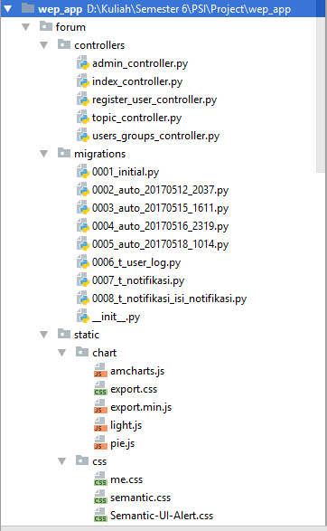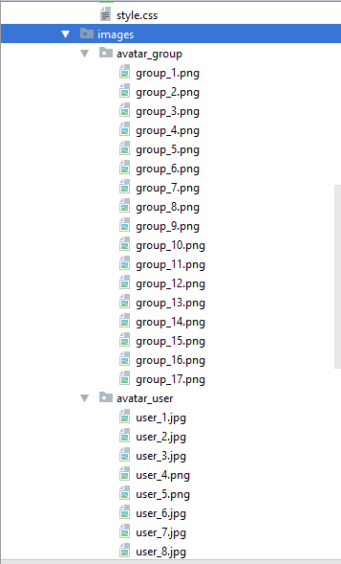

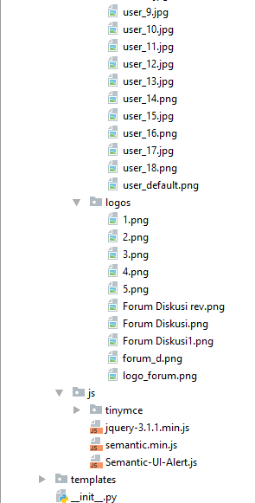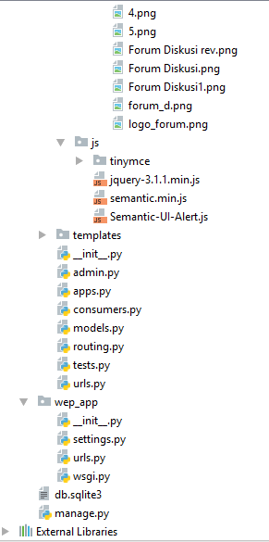

System Architecture Specification
Pada bagian ini gambarkan dan jelaskan arsitektur sistem secara keseluruhan (hardware, software, database, web service, dll)

SW Installation
Pada bagian ini dijelaskan prosedur instalasi aplikasi web Forum Mahasiswa IT Del untuk aplikasi web yang menggunakan framework Django dan PyCharm sebagai editornya.
Prosedur yang diperlukan untuk instalasi Django adalah sebagai berikut.
- Installation STS pada Eclipse & Starting Project
- Buka Eclipse kemudian klik Help> Eclipse Marketplace
- Pada box pencarian, ketik “Spring” setelah itu pilih “Spring Tool Suite(STS) For Eclipse..”) dan sesuaikan dengan versi Eclipse. Kemudian klik “install” di halaman berikutnya klik “Confirm”. Setelah muncul persetujuan lisensi klik “I Accept..” dan klik Finish.
- Setelah Eclipse Terbuka, ganti perspective nye ke Spring dengan mengklik ikon di pojok kanan atas.
- Buat Project baru dengan meng-klik menú “File”>”New”>”Spring Project”
- Beri nama Project anda, kemudian pada box Templates, pilih “Spring MVC Project”. Jika anda pertama kali membuat Project Spring MVC, maka harus download template terlebih dahulu.
- Beri nama Package domain anda, lalu klik “Finish”
- Kemudian pilih Run As > Maven Install
- Kemudian klik Maven>Update Project dan klik OK.
- Untuk mengetes pada server klik kanan pada Project, lalu klik “Run As”> “Run on Server”.
- Setting up a Database
- Download SQLYog
- Klik 2 kali pada installer
- Klik next
- Pilih “I accept the terms of the License Agreement”, kemudian klik Next.
- Pilih semua checklist yang tersedia lalu klik Next.
- Kemudian Pilih tempat penyimpanan Instalasi. Defaultnya adalah c:\porgram files\sqlyog kemudian klik install.
- Setelah Instalasi selesai klik Finish.

Precondition
Beberapa hal yang perlu diperhatikan oleh user adalah sebagai berikut.
- SQLite merupakan GUI (Graphic User Interface) untuk mengolah database yang akan dikembangkan. SQLite digunakan untuk menampung segala data yang ada dalam aplikasi.
- Django merupakan framework pemrograman web berbasis Pyhton. Django digunakan untuk membuat dan mengubah aplikasi web Forum Mahasiswa IT Del.
- PyCharm Community Edition adalah IDE (Integrated Development Environment) yang digunakan sebagai editor framework Django.
User perlu mengetahui bahwa aplikasi web Forum Mahasiswa IT Del dibangun menggunakan framework Django. Hal tersebut memerlukan komputer ataupun laptop yang mendukung DBMS yang menggunakan sintaks SQL dan server. Tetapi user tidak perlu melakukan instalasi server karena framework Django sendiri sudah menyediakan web server.

Procedures (Working Instruction)
Setelah semua kebutuhan terinstalasi sesuai dengan Bab 3.2 SW Installation, user dapat memulai menggunakan aplikasi dengan cara berikut.
- Copy folder dengan nama "EnvironmentDjango" yang terdapat pada folder "D:\Kuliah\Semester 6\PSI\Environment Django" ke dalam CD.
- Buka cmd pada direktori Environment Django.
- Kemudian ketik perintah sesuai dengan gambar dibawah ini.
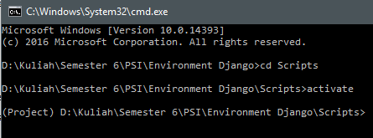
- Pada command prompt ketik “pip install django_captcha”.
- Kemudian Install Visual C++ Build Tools.
- Pada command prompt ketik “pip install –U channels”.
- Pada command prompt ketik “pip install win32api”.
- Pada command prompt ketik “pip install passlib”.
- Ketikkan kembali perintah dibawah ini untuk mengganti direktori.
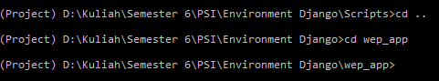
- Lanjutkan pada command prompt dengan mengetik “manage.py makemigrations”.
- Kemudian ketik “manage.py migrate”.
- Ketik “manage.py runserver”.
- Buka web browser dengan mengetik “localhost:8000\forum”Aplikasi web Forum Mahasiswa IT Del sudah dapat dijalankan
Setelah aplikasi web dapat dibuka dan digunakan, maka hal selanjunya ialah copy
folder dengan nama "Exsho_Mobile" yang terdapat pada folder "01. Aplikasi" di
- dalam CD yang diberikan ke folder yang diinginkan

Tuliskan langkah rinci untuk instalasi. Dalam hal, hanya menjalankan sebuah batchfile, maka berikan isi file batch tsb di sini

Reporting
User dapat mengakses aplikasi web Forum Mahasiswa IT Del sesuai dengan kebutuhan. Apabila ada fungsi pada aplikasi yang mengalami gangguan atau tidak dapat berjalan dengan baik maka user dapat menghubungi developer pada hari kerja Senin-Jumat melalui email ke iss14031@students.del.ac.id, iss14038@students.del.ac.id, iss14039@students.del.ac.id, iss14051@students.del.ac.id .

LAMPIRAN

Sejarah Versi

Pada bagian ini, dijelaskan semua versi yang pernah di-deliver, dan ciri serta perubahannya.

Versi | Ditulis Oleh | Tanggal | Disetujui Oleh | Tanggal

Sejarah Perubahan
Bagian ini memuat sejarah perubahan dokumen (no. versi terbaru dibandingkan versi sebelumnya).

No. dokumen :
No. versi :
Halaman | Semula | Menjadi | Alasan perubahan

No. dokumen :
No. versi :
Halaman | Semula | Menjadi | Alasan perubahan

